МИНОБРНАУКИ РОССИИ
Санкт-Петербургский государственный
электротехнический университет
«ЛЭТИ» им. В.И. Ульянова (Ленина)
Кафедра вычислительной техники

отчет
по лабораторной работе №9
по дисциплине «Web-программирование»
Тема: МОДУЛЬНОЕ ТЕСТИРОВАНИЕ web-ПРИЛОЖЕНИЯ

Студент гр. 4314 |  | Петрук П.И.
Преподаватель |  | Павловский М.Г.

Санкт-Петербург
2026

Цель работы.
Знакомство с фреймворком Mockito и использование его для модульного тестирования web-приложений.
Файл HelloServlet.java.
package org.example.lab3;
import java.io.*;
import jakarta.servlet.http.*;
import jakarta.servlet.annotation.*;
@WebServlet(name = "helloServlet", value = "/hello-servlet")
public class HelloServlet extends HttpServlet {
private String message;
public void init() {
message = "Hello World!";
}
public void doGet(HttpServletRequest request, HttpServletResponse response) throws IOException {
response.setContentType("text/html");
// Hello
PrintWriter out = response.getWriter();
out.println("<html><body>");
out.println("<h1>" + message + "</h1>");
out.println("</body></html>");
}
public void destroy() {
}
}

Исходный текст тестов для тестирования сервлета.
import jakarta.servlet.http.HttpServletRequest;
import jakarta.servlet.http.HttpServletResponse;
import org.example.lab3.HelloServlet;
import org.junit.jupiter.api.BeforeEach;
import org.junit.jupiter.api.DisplayName;
import org.junit.jupiter.api.Test;
import org.junit.jupiter.api.extension.ExtendWith;
import org.mockito.Mock;
import org.mockito.junit.jupiter.MockitoExtension;
import java.io.IOException;
import java.io.PrintWriter;
import java.io.StringWriter;
import static org.junit.jupiter.api.Assertions.assertDoesNotThrow;
import static org.junit.jupiter.api.Assertions.assertTrue;
import static org.mockito.Mockito.lenient;
import static org.mockito.Mockito.times;
import static org.mockito.Mockito.verify;
import static org.mockito.Mockito.verifyNoInteractions;
@ExtendWith(MockitoExtension.class)
class HelloServletTest {
@Mock
private HttpServletRequest request;
@Mock
private HttpServletResponse response;
private HelloServlet servlet;
private StringWriter responseBody;
@BeforeEach
void setUp() throws IOException {
servlet = new HelloServlet();
responseBody = new StringWriter();
// The response mock hands out a writer that we can inspect afterwards.
lenient().when(response.getWriter()).thenReturn(new PrintWriter(responseBody, true));
}
@Test
@DisplayName("doGet sets the content type to text/html")
void doGet_setsContentType() throws IOException {
servlet.init();
servlet.doGet(request, response);
verify(response).setContentType("text/html");
}
@Test
@DisplayName("doGet writes the complete HTML page with the greeting")
void doGet_writesHelloWorldPage() throws IOException {
servlet.init();
servlet.doGet(request, response);
String body = responseBody.toString();
assertTrue(body.contains("<html><body>"), "body should open with <html><body>");
assertTrue(body.contains("<h1>Hello World!</h1>"), "body should contain the greeting");
assertTrue(body.contains("</body></html>"), "body should close the page");
}
@Test
@DisplayName("doGet writes the tags in the correct order")
void doGet_writesTagsInOrder() throws IOException {
servlet.init();
servlet.doGet(request, response);
String body = responseBody.toString();
int open = body.indexOf("<html><body>");
int heading = body.indexOf("<h1>Hello World!</h1>");
int close = body.indexOf("</body></html>");
assertTrue(open >= 0 && open < heading && heading < close);
}
@Test
@DisplayName("doGet requests the writer exactly once")
void doGet_requestsWriterOnce() throws IOException {
servlet.init();
servlet.doGet(request, response);
verify(response, times(1)).getWriter();
}
@Test
@DisplayName("doGet does not read anything from the request")
void doGet_doesNotTouchRequest() throws IOException {
servlet.init();
servlet.doGet(request, response);
verifyNoInteractions(request);
}
@Test
@DisplayName("Without init() the message is not set, so the page shows \"null\"")
void doGet_withoutInit_showsNull() throws IOException {
servlet.doGet(request, response);
assertTrue(responseBody.toString().contains("<h1>null</h1>"));
}
@Test
@DisplayName("destroy() completes without errors")
void destroy_doesNotThrow() {
assertDoesNotThrow(() -> servlet.destroy());
}
}

Скриншот результатов тестирования.
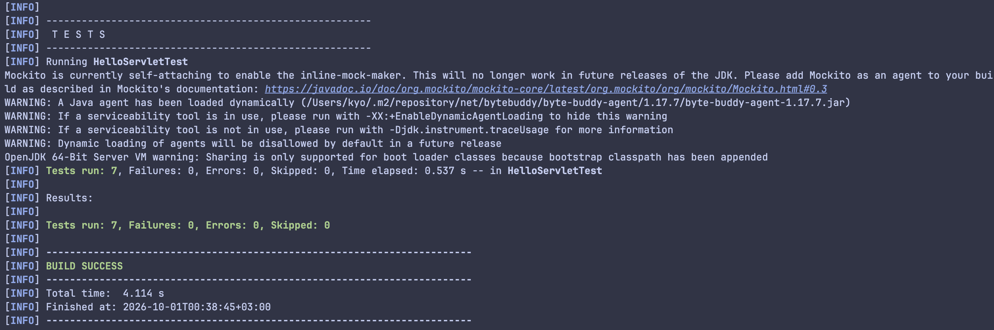

Выводы.
В ходе выполнения лабораторной работы №9 была изучена технология модульного тестирования web-приложения с помощью фреймворка Mockito. Реализован тест HelloServletTest.java, в ходе выполнения которого было выявлено, что приложение проходит каждое из 7 тестов, что говорит о его корректной работе.
Ссылка на репозиторий с исходным кодом.
https://github.com/petrukpyotr/university/tree/main/bachelor-3/semester-1/web-programming/labs/lab9

